Instrukcja składania formularza pisma składanego w celu odpowiedzi na wezwanie organu, uzupełnienia wniosków, odwołania, zażalenia, zmiany, uchylenia, przedłużenia bądź złożenia innego pisma w sprawie wiążącej informacji akcyzowej (WIA-SP Pismo w sprawie [EBTI-PL2])

Jeżeli chcesz dosłać dodatkowe informacje dotyczące twojego wniosku, lub jeśli otrzymasz od organu wezwanie o jego uzupełnienie, możesz to zrobić wykorzystując formularz WIA-SP Pismo w sprawie [EBTI-PL2].

W celu właściwego wypełnienia ww. formularza w pierwszej kolejności zaloguj się na swoje konto PUESC.
Następnie wyszukaj formularz WIA–SP w tym celu możesz wykorzystać zakładkę „FORMULARZE” lub wyszukiwarkę,

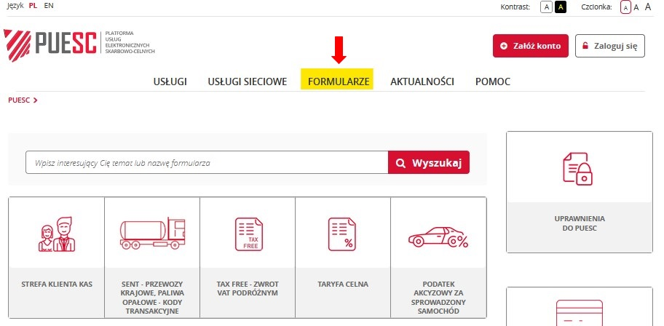
Po wybraniu zakładki „Formularze” przejdź do zakładki „Formularze alfabetycznie” i wskaż w polu „Wyszukaj” nazwę „WIA-SP”. Z listy wybierz formularz o nazwie „WIA-SP Pismo w sprawie [EBTI-PL2]”.

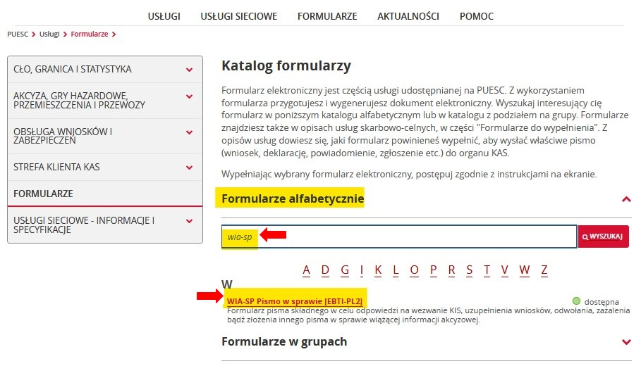
Przygotuj sobie numer kancelaryjny wniosku, którego pismo dotyczy (przykład: 0111-KDSB3-2.450.X.2025).
Wypełnij wszystkie wymagane pola formularza, przechodząc przez kolejne jego zakładki poprzez przycisk „Dalej”.
W zakładce „Organ do którego kierowany jest wniosek” przejdź do następnej części formularza używając przycisku „Dalej”.
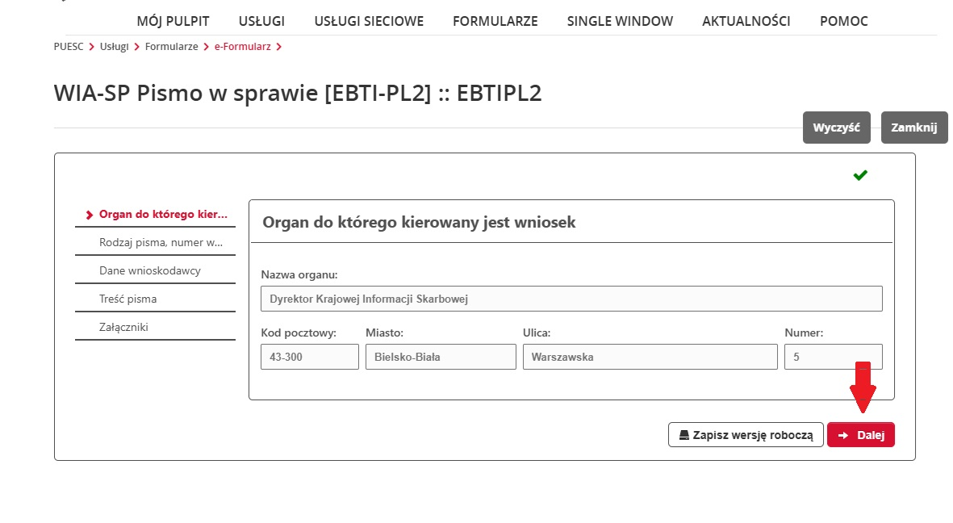

W zakładce „Rodzaj pisma, numer wniosku” wskaż rodzaj pisma, którego dotyczy wniosek. Jeżeli składasz pismo w odpowiedzi na wezwanie organu zaznacza to wskazując pole TAK.
Podaj numer wniosku o wydanie WIA, którego pismo dotyczy (przykład: 0111-KDSB3-2.450.X.2025). Następnie używając przycisku „Sprawdź/Szukaj” zweryfikuj swój dostęp, jest to niezbędny krok, aby przejść do dalszej części wniosku.
Uwaga: Brak możliwości wprowadzenia identyfikatora systemowego, numeru wniosku o wydanie WIA oraz identyfikatora wpływu ręcznie (pola te są nieaktywne).

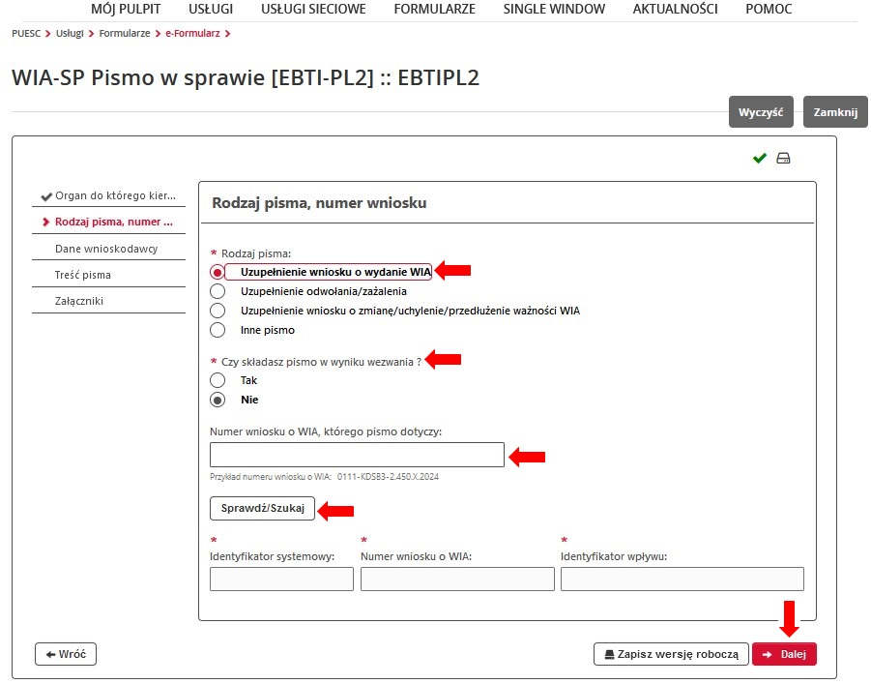

W zakładce „Dane wnioskodawcy” po wypełnieniu wszystkich wskazanych pól należy przejść do kolejnej zakładki poprzez przycisk „Dalej”.

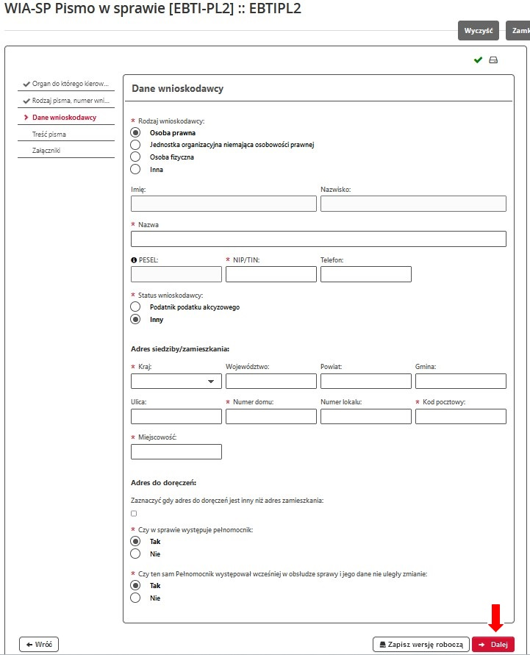

Uwaga: Pamiętaj, że w zakładce „Treść pisma” maksymalna możliwa do wprowadzenia ilość znaków wynosi 15 000. Jeżeli treść Twojego pisma jest dłuższa, możesz skorzystać z opcji załączenia dodatkowych załączników w kolejnej zakładce.

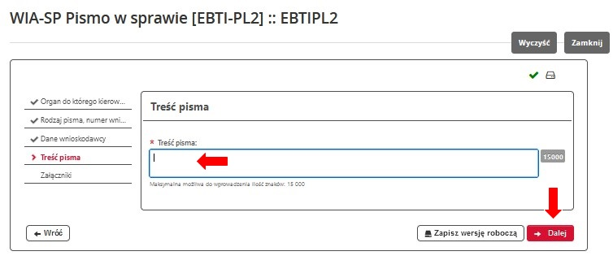

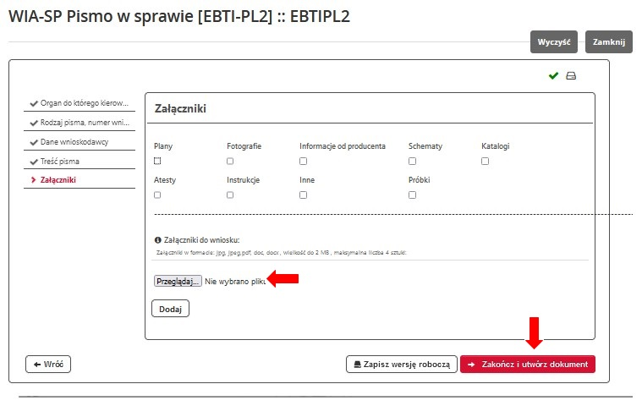

Na koniec wybierz przycisk „Zakończ i utwórz dokument" (UWAGA! po tym etapie nie będzie już możliwości wprowadzania żadnych zmian w dokumencie), a następnie przejdź do zakładki Mój pulpit | Do wysyłki i robocze | Dokumenty do wysyłki.

Jeżeli przy walidacji pisma wyświetli się informacja o błędach, to należy poprawić dane we wskazanych polach i wygenerować dokument ponownie.

Następnie użytkownik wybiera przycisk „Podpisz”:
Wniosek może zostać podpisany na trzy sposoby:
- kwalifikowanym podpisem elektronicznym,
- podpisem elektronicznym weryfikowanym za pomocą certyfikatu celnego,
- podpisem zaufanym (profil zaufany).
Po podpisaniu dokumentu wyślij wniosek.

W celu wysłania pisma należy przejść do zakładki Mój pulpit | Do wysyłki i robocze | Dokumenty do wysyłki zaznaczyć i wysłać pismo używając przycisku „Wyślij”.

Pamiętaj za datę pisma przyjmuje się datę jego wysłania a nie podpisania.

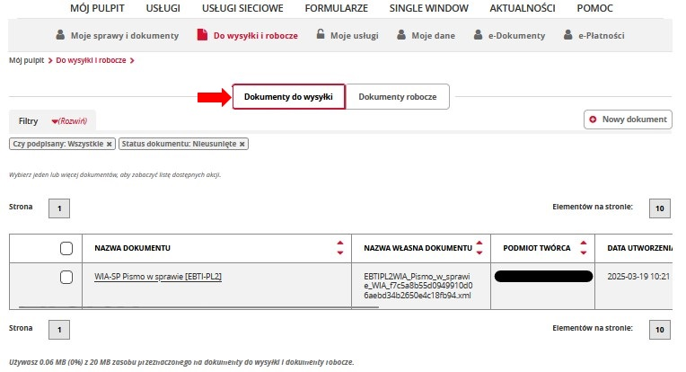
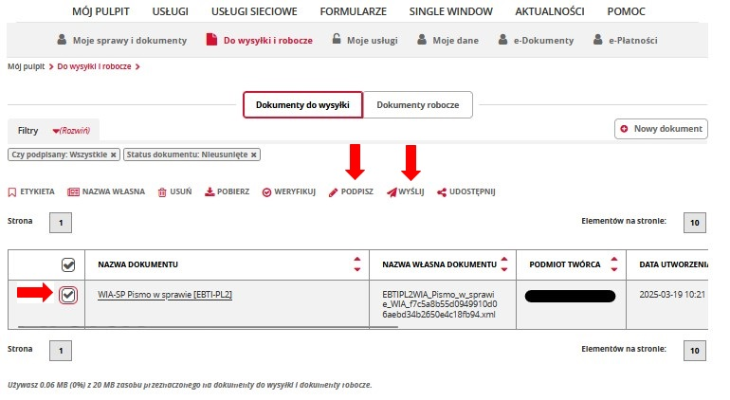

  - W celu sprawdzenia otrzymania Urzędowego Poświadczenia Odbioru (UPO) nadawca pisma przechodzi do zakładki Mój pulpit | Moje sprawy i dokumenty | Dokumenty i sprawdza, czy otrzymał UPO.

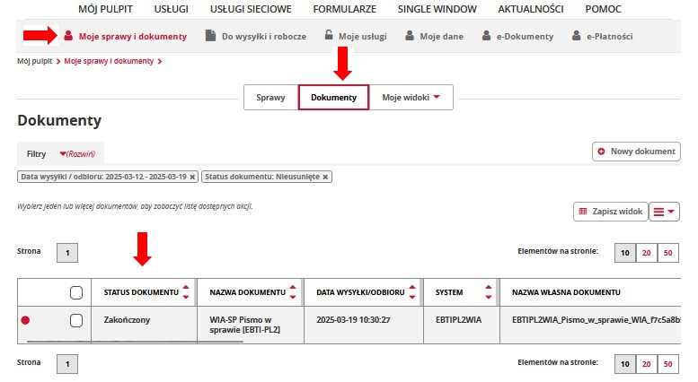

W tej sekcji udostępniliśmy możliwość wizualizacji, pobrania i wydrukowania wysłanego dokumentu oraz urzędowego poświadczenia odbioru dokumentu elektronicznego UPO w formacie pdf lub xml.

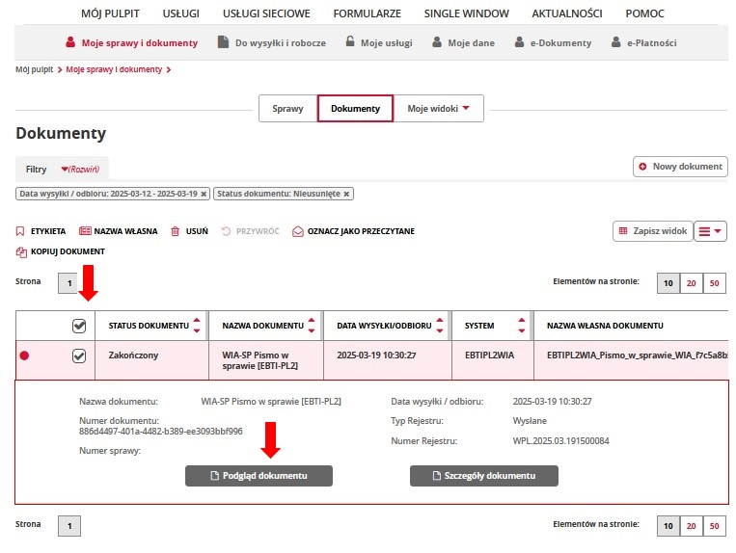

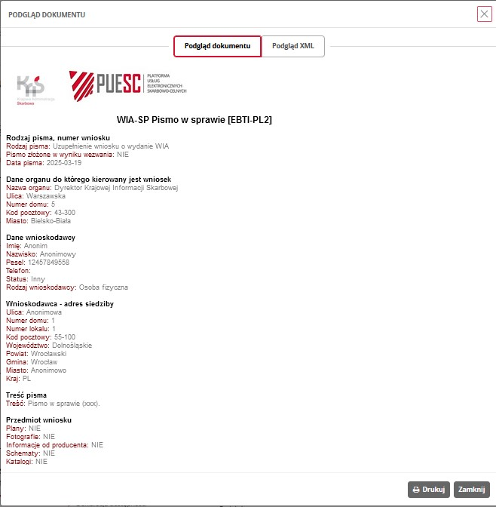

UPO potwierdza, że złożyłeś formularz w formie elektronicznej. Jeżeli zamiast UPO pojawi się dokument typu NPP, oznacza to błąd w formularzu i brak możliwości wysyłki. W swojej treści dokument NPP (Negatywne Potwierdzenie Przedłożenia (niepotwierdzenie przedłożenia)) zawiera przyczynę błędu. Jeżeli nie jesteś w stanie określić przyczyny błędu, zgłoś problem poprzez system Help Desk, a dokument NPP załącz do zgłoszenia.

